Консультация для родителей
О профилактике гриппа, ОРЗ, ОРВИ и простуды у детей
Для родителей нет хуже испытания, чем детские болезни, поэтому в большинстве семей здоровье детей всегда стоит на первом месте. Но одних волнений и переживаний недостаточно, чтобы уберечь ребенка от болезней. Простуда - незваный гость, который ежегодно приходит к детям и взрослым. Но детский иммунитет хуже справляется с этим испытанием, и в результате простуды «липнут» к малышу слишком часто. Ребенок может простужаться и заболевать несколько раз в месяц. Вовремя проведенная профилактика простудных заболеваний у детей убережет от болезней и одновременно не позволит простуде превратиться в хроническое заболевание, с которым придется бороться всю жизнь.
Для начала следует учесть, что профилактика ОРВИ у детей - это не только прием витаминов, хотя они тоже необходимы. В первую очередь осмотритесь. Что вы увидели в комнате своего малыша? Если кое-где лежит пыль - немедленно вытрите ее. Вокруг полно мягких игрушек? Их тоже придется убрать, заменив альтернативными. Если вы считаете, что это крайности, то решите для себя, что важнее: здоровый ребенок или больной, но с кучей плюшевых игрушек. Они являются главными пылесборниками, а там, где много пыли, инфекция чувствует себя комфортнее всего. Есть ли в комнате ребенка ковры? Детская - это не залы персидского падишаха, поэтому уберите, пожалуйста, ковры со стен. Они - идеальные пылесборники, и им не место рядом с ребенком.
Следующий пункт ваших исследований - воздух в комнате ребенка. Проверьте влажность и температуру воздуха в детской. Чтобы профилактика ОРВИ у детей принесла ощутимые результаты, очень важно поддерживать правильный температурный режим в комнате. Воздух не должен быть горячим и сухим, это вредит не только уже заболевшему малышу, но и резко снижает иммунитет здорового. Если есть возможность, теплее оденьте или укройте ребенка, но почаще открывайте окно в его комнате - свежий и влажный воздух с улицы убивает болезнетворные вирусы и бактерии и не дает пересыхать слизистым оболочкам. Позвольте ребенку дышать свежим и влажным воздухом.
Не забывайте, естественно, о гигиене и режиме дня, без их соблюдения профилактика простуды у детей невозможна.
Как уже упоминалось, ребенку необходимы витамины. Будете вы их покупать или давать в свежем виде - дело ваше. В первую очередь профилактика ОРЗ у детей должна поддерживаться витамином С. Он содержится во многих фруктах и зелени. Кроме того, витамин С можно купить в аптеках в виде таблеток или драже. Помните и о других витаминах и минералах, они также участвуют в работе иммунитета.
Поддержать и усилить защитные силы организма ребенка помогут лекарства группы интерферонов. То есть такие средства, действие которых направлено на усиление иммунитета. В аптеке можно найти интерферон в разных вариантах: капли, мазь, таблетки или свечи. Выберите удобный для вас и вашего малыша способ введения лекарства в организм - важно только, чтобы малышу было комфортно.
Профилактика гриппа у детей состоит из тех же мер предосторожностей, что и профилактика ОРЗ у детей. Хорошим способом защиты организма ребенка от вирусов и бактерий, особенно в период эпидемий гриппа и сезонных простуд, являются эфирные масла. Профилактика простуды у детей при помощи эфирных масел эффективна и безопасна. Распыление эфирных масел в комнате обеззараживает воздух и создает приятный аромат. Кроме того, эфирные масла благотворно влияют и на психологическое состояние. Родителям удобно пользоваться эфирными маслами Дыши, ведь они не требуют контакта с нежными слизистыми ребенка (в отличие от мазей). Масло Дыши выпускается в форме аэрозоля или капель. Флакон можно взять с собой, если вы с ребенком отправляетесь в поликлинику, магазин, кинотеатр - словом, в те места, где большое количество людей будет находиться в замкнутом пространстве. Если ребенок уже достаточно самостоятелен, можно дать ему флакон с маслом Дыши в школу, поездку или даже на концерт. Всего 3-4 капли эфирного масла на платок или воротник, и ваш ребенок защищен от встречи с болезнетворными микроорганизмами.
Профилактика простуды у детей очень важна и необходима. Здравомыслящие родители должны заранее позаботиться о защите здоровья своих детей. Не забывайте, что профилактика гриппа у детей, наряду с профилактикой простуды, поможет избежать многих осложнений, которыми чреваты эти заболевания. Защитите самого дорогого вам человека, пусть его детство пройдет без болезней. Здоровый образ жизни - это залог гармоничного развития вашего ребенка
Профилактика
1. Есть возможность привиться (привить дитя) - прививайтесь, но при том условии, что, во-первых, вы здоровы и, во-вторых, для вакцинации не надо будет сидеть в сопливой толпе в поликлинике. Последнее положение делает ваши шансы на адекватную вакцинацию призрачными.
2. Никаких лекарств с доказанной профилактической эффективностью не существует. Т. е. никакой лук, никакой чеснок, никакие глотаемые вами или засовываемые в дитя таблетки не способны защитить ни от какого респираторного вируса вообще, ни от вируса гриппа в частности. Все, за чем вы убиваетесь в аптеках, все эти якобы противовирусные средства, якобы стимуляторы интерферонообразования, стимуляторы иммунитета и жутко полезные витамины, все, что в аптеках к сегодняшнему дню исчезло, все, чем правительство обещало в ближайшие дни аптеки наполнить - все это лекарства с недоказанной эффективностью, лекарства, удовлетворяющие главную ментальную потребность «надо что-то делать».
3. Источник вируса - человек и только человек. Чем меньше людей, тем меньше шансов заболеть. Карантин - замечательно! Запрет на массовые сборища - прекрасно! Пройтись остановку пешком, не пойти лишний раз в супермаркет - мудро!
4. Маска. Полезная штука, но не панацея. Обязательно должна быть на больном, если рядом здоровые: вирус она не задержит, но остановит капельки слюны, особо богатые вирусом.
5. Руки больного - источник вируса не менее значимый, чем рот и нос. Больной касается лица, вирус попадает на руки, больной хватает все вокруг, вы касаетесь этого всего рукой, - здравствуй, ОРВИ.
6. Воздух!!! Вирусные частицы часами сохраняют свою активность в сухом теплом и неподвижном воздухе, но почти мгновенно разрушаются в воздухе прохладном, влажном и движущемся.
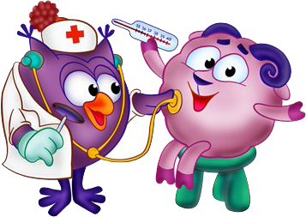
Оптимальные параметры воздуха в помещении - температура около 20 °С, влажность 50–70%. Обязательно частое и интенсивное сквозное проветривание помещений. Любая система отопления сушит воздух. Именно начало отопительного сезона становится началом эпидемии! Контролируйте влажность. Мойте пол. Включайте увлажнители воздуха. Настоятельно требуйте увлажнения воздуха и проветривания помещений в детских коллективах.
7. Состояние слизистых оболочек! В верхних дыхательных путях постоянно образуется слизь. Слизь обеспечивает функционирование т.н. местного иммунитета - защиты слизистых оболочек. Если слизь и слизистые оболочки пересыхают - работа местного иммунитета нарушается, вирусы, соответственно, с легкостью преодолевают защитный барьер ослабленного местного иммунитета, и человек заболевает при контакте с вирусом с многократно большей степенью вероятности. Главный враг местного иммунитета - сухой воздух, а также лекарства, способные высушивать слизистые оболочки (из популярных и всем известных - димедрол, супрастин, тавегил, трайфед - список далеко не полный, мягко говоря).
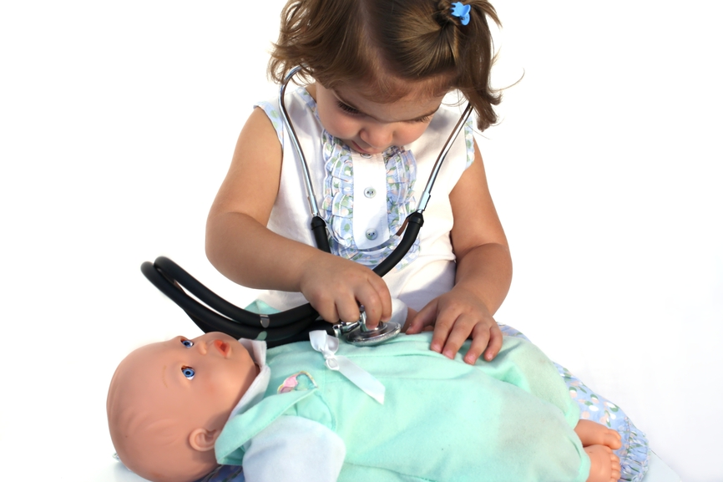
Увлажняйте слизистые оболочки! Элементарно: 1 чайная ложка обычной поваренной соли на 1 литр кипяченой воды. Заливаете в любой флакон-пшикалку (например, из-под сосудосуживающих капель) и регулярно пшикаете в нос (чем суше, чем больше народу вокруг - тем чаще, хоть каждые 10 минут). Для той же цели можно купить в аптеке физиологический раствор или готовые солевые растворы для введения в носовые ходы - салин, аква марис, хумер, маример, носоль и т. д. Главное - не жалейте! Капайте, пшикайте, особенно тогда, когда из дома (из сухого помещения) вы идете туда, где много людей, особенно если вы сидите в коридоре поликлиники.

